Цирк "Империя Львиц"
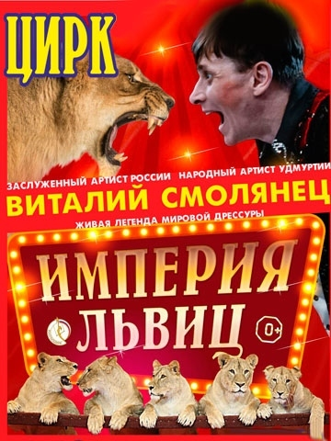
Заслуженный артист России, народный артист Удмуртии, Виталий Смолянец – единственный в мире деятель цирка, выступающий без обеих ног. Зрители знаменитого шоу «Империя львиц» встречают укротителя стоя, устраивая нескончаемые овации профессионализму мастера и мужеству неравнодушного человека.
Начинал обычным водителем фуры. Работал дальнобойщиком, пока приятель Сергей Беляков не открыл в России частный цирк и не пригласил Виталия поработать водителем.
Молодой человек проникся атмосферой цирка, а вскоре стал ассистировать другу в его номере с хищниками. Иногда приходилось полностью заменять того на арене, и Виталий стал мечтать о собственном аттракционе. Ему потребовалось шесть лет, чтобы накопить средства на покупку первых питомцев: львицы Ники и льва Симона, приобретённых в Новосибирске в 2002 году.
В 2012-м он создал оригинальный аттракцион, в котором принимали участие шесть львиц и два тигра. Симона пришлось вернуть в зоопарк, ибо работа с разнополыми хищниками не сложилась. У львиц должен быть один лидер – дрессировщик. Львы смотрятся на арене эффектней, к тому же работать с большими кошками сложнее, но молодой укротитель не искал лёгких путей.
Его красавицы стали делать настолько уникальные трюки, что в 2015-м ему будет вручена цирковая премия «Мастер» как лучшему дрессировщику. В его номере львицы делают проходку на задних лапах назад. Это надо увидеть своими глазами.
После аварии 9.02.2015г. его жизнь разделилась на «до» и «после». Виталий стоял перед выбором: спасти пострадавшего человека, который вылетел на середину магистрали из автомобиля УАЗ после столкновения с разделительным заграждением, или проехать дальше. Виталий бросился к лежащему пассажиру, чтобы оттащить его с проезжей части. Боковым зрением увидел, как на них несётся фура, водитель которой не справился с управлением на скользкой трассе, Виталий сумел вытолкнуть за ограждение потерявшего сознание пассажира, а сам попал под удар грузового МАЗа, тем самым, лишившись обеих ног. Виталий принял решение выступать и работать дальше.
Теперь этот уникальный человек у нас в городе со своей программой «Империя Львиц». А так же на арене цирка обезьянки-наездницы, которые очень смело держатся в седле. Они катаются верхом на пони. Кошки очаруют своей магией мастерства. Группа клоунов с веселыми номерами не заставит вас скучать, а жонглеры заворожат своими виртуозными трюками.

